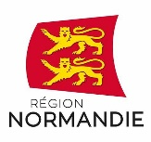 | 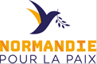 | 

Crédit photo du jury Prix Liberté : Galliot / Région Normandie

Le 10 février 2023
5ème édition du Prix Liberté :
Le Club des jeunes filles leaders de Guinée, ECPAT International, Txai Surui, nommés par le jury international

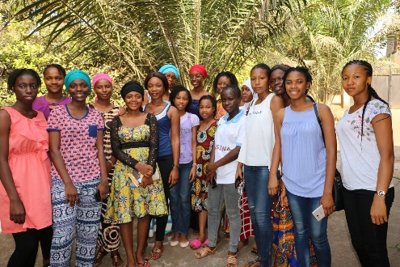 | 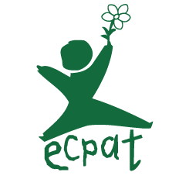 | 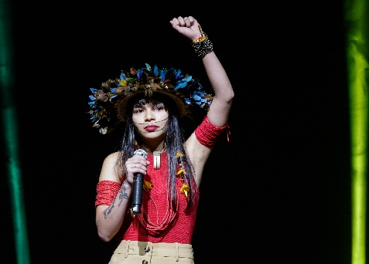
Le Club des jeunes filles leaders  de Guinée  DR | ECPAT International  DR | Txai Surui  (c) Alexandre Schneider

Du 7 au 10 février 2023, un jury international s’est réuni à Caen pour étudier plus de 400 propositions candidates au Prix Liberté et retenir trois personnes ou organisations engagées dans un combat pour la Liberté.

Présidé par Magali Lafourcade, magistrate et secrétaire générale de la Commission nationale consultative des droits de l’Homme (CNCDH), le jury a révélé, vendredi 10 février, le nom des trois nommés de la cinquième édition du Prix Liberté. Il s’agit de : Le Club des jeunes filles leaders de Guinée, ECPAT International (monde), Txai Surui (Brésil).

Le Club des jeunes filles leaders de Guinée - Guinée

Créé en 2016, le Club des jeunes filles leaders de Guinée réunit de jeunes activistes pour porter la voix des filles contre le mariage forcé, une pratique traditionnelle néfaste qui prive chaque année des millions de filles guinéennes de leurs droits.
Mariées très jeunes, ces filles se retrouvent privées de leur enfance et de leur droit à l’éducation. Forcées de quitter l’école pour devenir mères et s’occuper de leur foyer, elles ne sont plus libres de choisir leur vie.
Présidé par Hadja Idrissa Bah, militante pour les droits des femmes et victime d’excision à l’âge de 8 ans, le Club des jeunes filles leaders de Guinée mène des actions de sensibilisation sur les risques des mariages précoces et de la déscolarisation des jeunes filles mais aussi sur la nécessité de l’abandon de l’excision.
Aujourd’hui, près d’une centaine de militantes portent le combat et la voix des filles à travers toute la Guinée.

Candidature proposée par des élèves de l’établissement Agricole (Saint-Hilaire-du-Harcouët, 50).

ECPAT International - Monde

ECPAT (End child prostitution, child pornography and trafficking of children for sexual purposes) est un réseau mondial entièrement dédié à mettre fin à l’exploitation sexuelle des enfants sous toutes ses formes. ll est présent dans 104 pays et notamment depuis 1997 en France.
Lutter et mettre fin à la prostitution enfantine, en particulier dans le tourisme, étendre et renforcer les législations pour lutter contre les trafics d’enfants et la pornographie infantile sur Internet… L’ECTAT mène de nombreuses actions de plaidoyer aux différents niveaux de décision (international, national, local) pour défendre et renforcer les droits des enfants : des plans nationaux pour appliquer les lois sur la responsabilité des pédo-criminels, ou encore, pour identifier et encourager les coalitions et moyens de protection contre l'exploitation sexuelle. Il apporte parfois et dans certains pays un support financier. ECPAT International dispose également d’un statut consultatif spécial auprès du Conseil économique et social des Nations Unies (ECOSOC).

Candidature proposée par des élèves du Lycée René Descartes (Saint-Genis-Laval, 69).

Txai Surui - Brésil

Txai Surui est une jeune activiste brésilienne appartenant au peuple Surui situé au cœur de l'Amazonie. Sa famille milite depuis longtemps pour les droits de son peuple qui subit les conséquences de la déforestation, de la pollution de l’eau et de l’industrialisation du poumon de la planète. Elle défend également l’identité culturelle des peuples autochtones.
Engagée dans le mouvement écologiste Fridays For Future, elle prend la parole en novembre 2021, à l’âge de 24 ans, lors de la COP26 de Glasgow afin d’alerter sur les risques majeurs liés aux changements climatiques.
Le combat que mène Txai Surui n’est pas sans conséquences pour sa propre sûreté, elle est notamment victime du mépris et du racisme qui existe au Brésil envers les communautés indigènes.
En 2022, avec d'autres jeunes, Txai porte plainte contre l'Etat brésilien pour non-respect de ses objectifs climatiques. Une plainte qui lui a aussi valu des menaces de mort dans son pays.

Candidature proposée par des élèves du Lycée Alexis Monteil (Rodez, 12), du Lycée Charles-François Lebrun (Coutances, 50), et du Lycée Galilée (Franqueville Saint Pierre, 76).

Sous le patronage d’Hervé Morin, Président de la Région Normandie, de Bertrand Deniaud, Vice-Président de la Région Normandie, chargé des lycées et de l’éducation, et Nicole Ameline, Présidente de l’Institut international des droits de l’Homme et de la paix, le jury était composé de vingt-quatre jeunes de 15 à 25 ans de douze nationalités*.

Magali Lafourcade, Présidente du Jury du Prix Liberté 2023, a déclaré à l’issue des travaux : « Quelle formidable expérience que ce Prix Liberté ! Quand on donne la parole à la jeunesse du monde entier, il se passe un mouvement d’ampleur qui révèle le caractère concret et incarné des droits et libertés universels. Le choix des nommés reflète la pluralité des combats qui concourent à la dignité humaine, la diversité des zones géographiques. Surtout, il révèle la lecture plus collective que les jeunes font du corpus des droits humains, dans ses liens avec la nature et le refus de l’exploitation d’autrui comme des ressources les plus précieuses.»

Hervé Morin, Président de la Région Normandie, se félicite de l’engagement renouvelé des jeunes en faveur de ceux qui combattent pour les libertés « Ce prix démontre la volonté des jeunes de contribuer à défendre les valeurs de paix et de liberté à travers le monde. Des valeurs que la Région Normandie ne cesse de préserver et de promouvoir de par son histoire. Il n’existe plus de frontières ni d’appartenance sociale, lorsqu’il s’agit de travailler ensemble à bâtir une paix durable pour les générations d’aujourd’hui et celles de demain. »

Bertrand Deniaud, revient sur le succès croissant du Prix Liberté : « Chaque année, nous recevons de plus en plus de dossiers de candidature pour le Prix Liberté, que ce soit pour rejoindre le jury international ou pour proposer des personnes ou des organisations candidates. Le Prix Liberté atteint à présent de nombreux pays, grâce notamment aux actions éducatives menées tout au long de l’année par la Région Normandie épaulée par l’Institut international des Droits de l’homme et de la Paix. Nous nous réjouissons de l’enthousiasme de tous ces jeunes pour aider ceux dont les combats façonneront leur avenir et qui nous montrent librement quels sont leurs sujets de préoccupations. »

En effet, pour cette édition, l’appel à propositions "Notre Prix Liberté 2023" a connu un réel engouement de la part des 15-25 ans : 1 853 jeunes dans le monde ont adressé leurs propositions cette année.

Lors de la prochaine étape, du 15 mars au 25 avril 2023, les trois nommés par le jury seront soumis au vote en ligne des jeunes du monde entier. Le cinquième Prix Liberté sera remis le 30 mai 2023 au Zénith de Caen lors d’un événement dédié à 100% à la jeunesse.

Pour mémoire, les jeunes ont remis le Prix Liberté en 2019 à la jeune militante suédoise Greta Thunberg pour son combat en faveur de la justice climatique. En 2020, le Prix Liberté fut attribué à Loujain Al Hathloul, libérée le 10 février 2021 après 1 001 jours de détention en Arabie Saoudite, pour son combat en faveur des droits des femmes dans son pays. En 2021, la jeune rappeuse afghane Sonita Alizada a reçu le Prix Liberté pour sa lutte contre le mariage forcé des jeunes filles. En 2022, l’association Child’s Right and Rehabilitation Network représentée par Sam Itauma, était la première organisation à recevoir le Prix Liberté.

Manifestation originale en faveur de la Liberté dans le monde, créée en 2019 par la Région Normandie en partenariat avec l’Institut international des droits de l’Homme et de la paix, les Autorités académiques de Normandie et le réseau Canopé, le Prix Liberté met chaque année à l’honneur une personne ou une organisation engagée dans la défense des libertés dans le monde.

https://www.normandie.fr/le-prix-liberte-freedom-prize

*Le jury international de la cinquième édition du Prix liberté se compose de 24 membres dont 12 filles, 10 garçons et 2 personnes non-binaires : 12 nationaux (Normandie, Auvergne-Rhône-Alpes, Bourgogne-Franche-Comté, Bretagne, Hauts de France, Ile de France, Pays de la Loire), et 12 internationaux : Allemagne, Cameroun, Canada, Chili, Erythrée, Espagne, Inde, Liban/Arménie, Madagascar, Pérou, Roumanie, Vietman.

Contact presse :

Région Normandie
Emmanuelle Tirilly – emmanuelle.tirilly@normandie.fr - 02 31 06 98 85 – 06 13 99 87 28

